无菌棉球及一次性包布公开（三次询价）采购报价表
报价单位： （盖章） 年 月 日
名 称 | 品 牌 |  | 规格型号 | 采购数量 | 报价
无菌棉球 |  |  | 50g/袋（小号） | 按需采购 | 元/袋
一次性包布 |  |  | 23cm*23cm | 按需采购 | 元/块
一次性包布 |  |  | 40cm*40cm | 按需采购 | 元/块
备 注 |  | 1.报价公司必须具备该产品经营资质，并提供相应证照;  2.所报产品必须满足附件参数要求，否则视为废标;  3.若本次询价仍不足三家，将转为竞争性谈判或其他方法确定供应商；  4. 报价表加盖公章密封，于12月21日16：00时前送至桐城市人民医院综合采购办公室，本着自愿原则，逾期视为放弃！ 5.不接收快递报价文件。

桐城市人民医院 综合采购办公室

二零二二年十二月十五日
附图（1-4）：
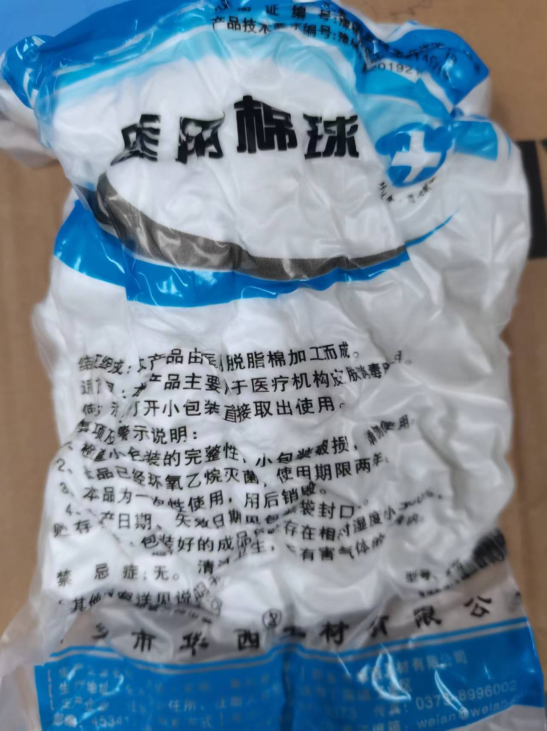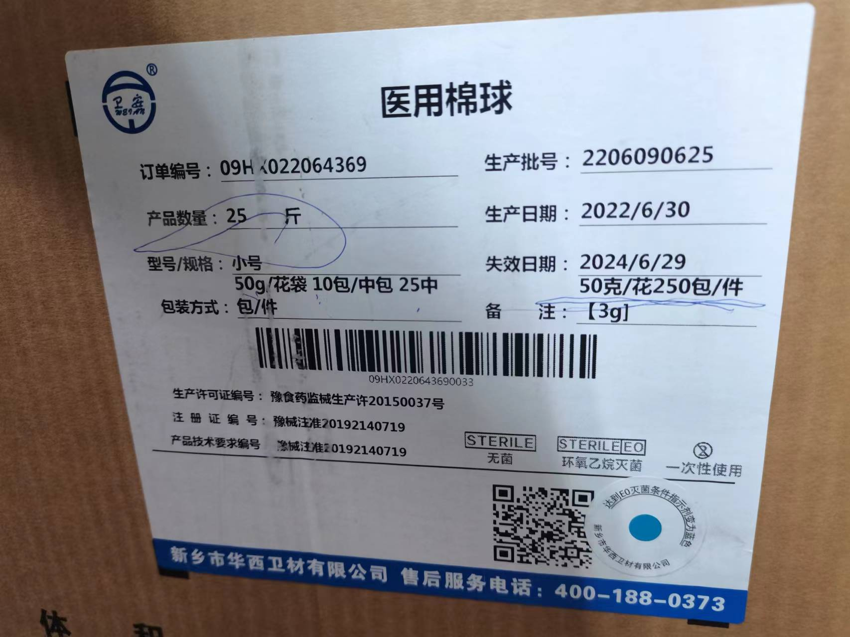
附：一、招标产品及要求：
1、医用无菌棉球：50g/袋（小号棉球）；10袋/中包。实物见参考图（我院在用产品）
2、一次性包布：消毒供应室灭菌后作为垫单使用。实物见参考图（我院在用产品）。
二、资质及其他要求：
1、投标人必须具备相应医疗器械经营销售资质，并提供有效的营业执照、医疗器械经营许可证（均须加盖投标单位公章方为有效）；
2、投标文件必须标明所投产品的品牌与规格型号，提供厂家证件及产品注册证等相关资质证件；
★3、若投标产品与我院在用产品品牌型号不一样，需提供样品。
4、中标人在供货期内保证所提供的产品合格率100%，如出现不符合招标文件要求的产品，无条件退货。
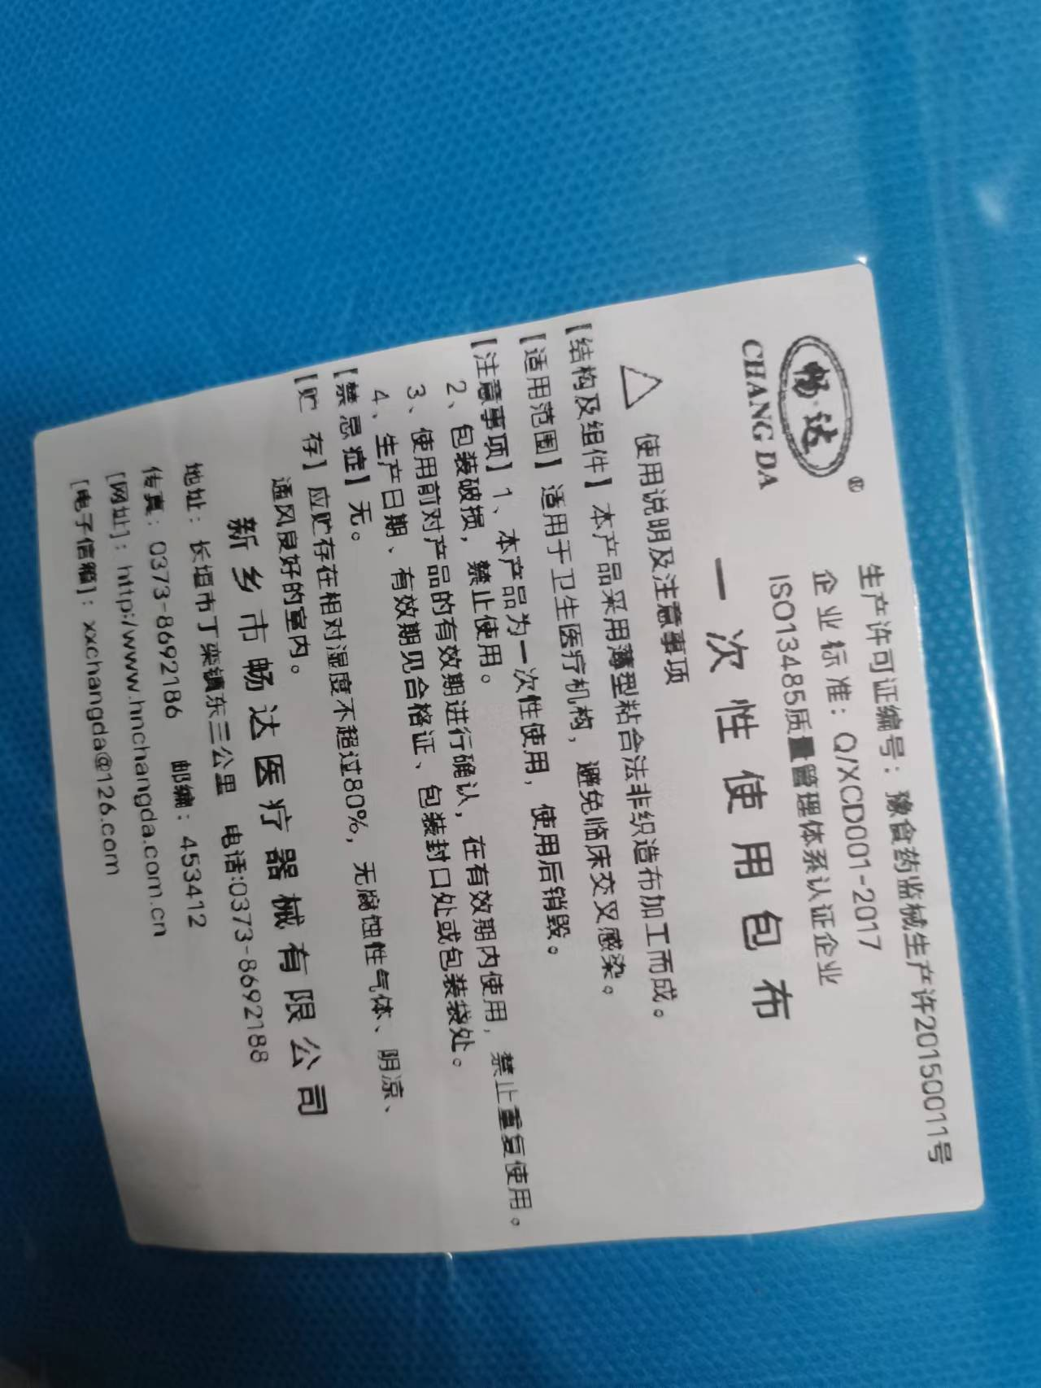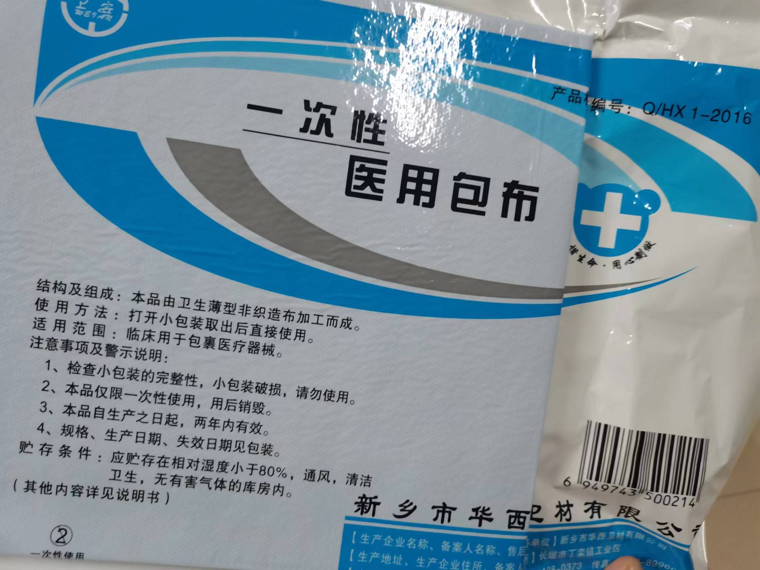
40*40
23*23

